|  |  |  |  |  |
| --- | --- | --- | --- | --- |
| EMB00004e70326a | | **데이터융복합∙소비자리서치 전문 연구기관**  **컨슈머인사이트 보도자료**  **(Telecom Report '24-04)** | | |
| 기관 | 컨슈머인사이트 | | 이메일 | parkkh@consumerinsight.kr |
| 문의 | 박경희 본부장 | | 연락처 | 02) 6004-7619 |
| 배포일 | 2024년 2월 5일(월) 배포 | | 매수 | 4매 |

|  |  |  |
| --- | --- | --- |
|  | **넷플릭스 ‘OTT 절대 강자’ 타이틀 지킬 수 있을까? 컨슈머인사이트 ‘이동통신 기획조사’… OTT 이용 현황** |  |
|  | * **넷플릭스, 구독률 47% 주 이용률 32%로 압도적 1위** * **이용자 만족도에선 유튜브 프리미엄과 티빙에 뒤져** * **넷플릭스 이용자 ‘비동거자와 계정 공유’ 절반 넘는데** * **계정 공유 제한하면 ‘해지 고려’하는 과반수 존재** * **TV 이어 모바일 확대 시 해지 가능성 무시 못해** |  |

○ 소비자 10명 중 7명 이상이 온라인동영상서비스(OTT, Over The Top)를 구독하는 ‘OTT 전성시대’가 이어지고 있다. 넷플렉스가 구독률(이용률)에서 압도적인 1위를 유지하고 있지만 지난해 11월 단행한 계정 공유 제한 정책에 대한 이용자의 거부감이 커서 앞으로 어떤 변화가 있을지 주목된다.

□ 이동통신 전문 조사기관 컨슈머인사이트가 매년 2회(상·하반기 각 1회, 회당 표본규모 약 4만명) 실시하는 ‘이동통신 기획조사’에서 14세 이상 스마트폰 이용자 3,393명에게 OTT 서비스 이용 현황 및 만족도를 묻고, 구독률과 주 이용률 상위 6개 플랫폼을 비교했다.

□ OTT 플랫폼은 네이버 시리즈온, 넷플릭스, 디즈니플러스, 애플 TV+, 왓챠, 웨이브, 유튜브 프리미엄, 쿠팡플레이, 티빙, U+모바일TV(이상 가나다순) 10개를 제시했다.

■ **구독률 : 1위 넷플릭스, 2위 쿠팡플레이에 20%p 이상 앞서**

○ ‘23년 하반기 조사 결과, 응답자 중 72%가 하나 이상의 OTT를 구독(계정 공유 이용 포함)하고 있었다. 플랫폼별 구독률(복수응답)에서는 넷플릭스가 47%로 1위였다. 다른 모든 플랫폼을 21%포인트(p) 이상 앞서는 현저한 우위였다**[그림1]**. 이어 쿠팡플레이(26%), 티빙(20%), 유튜브 프리미엄(19%), 디즈니플러스(18%), 웨이브(12%) 순이었다.

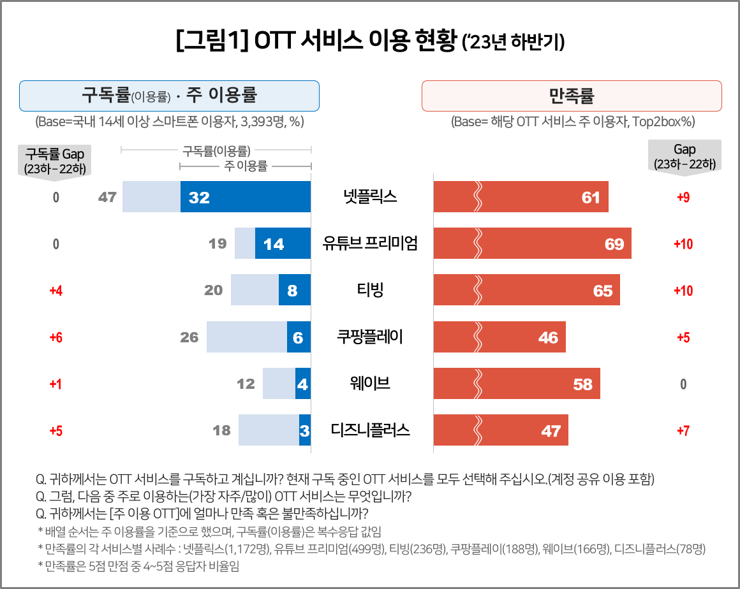

○ 넷플릭스의 구독률이 전년 대비 보합세인 반면 쿠팡플레이(+6%p)와 디즈니플러스(+5%p)는 크게 상승해 차이를 좁혀가고 있다. 쿠팡플레이는 쿠팡 로켓와우클럽 회원 무료구독 제공 효과와 국내외 스포츠 단독 중계권 확보에 힘입었다. 디즈니플러스의 경우, 드라마 ‘무빙’이 크게 성공(주간 통합 콘텐츠 랭킹 8주간 1위)하며 가입자 증가에 기여했다.

○ 가장 자주, 많이 이용하는 플랫폼(주 이용률) 순위는 좀 달랐다. 넷플릭스(32%)가 큰 차이로 1위인 것은 같았지만, 그 뒤로 유튜브 프리미엄(14%), 티빙(8%), 쿠팡플레이(6%), 웨이브(4%), 디즈니플러스(3%) 순이었다. 유튜브 프리미엄이 구독률 순위보다 2계단 높았고, 쿠팡플레이는 2계단 낮았다. 쿠팡플레이는 로켓와우 회원의 무료 시청으로 구독률 자체는 높지만 충성고객 비율은 높지 않음을 알 수 있다.

■ **이용자 만족도 : 유튜브 프리미엄 2년 연속 1위**

○ 이용하는 플랫폼에 대한 만족률(5점 척도 중 4~5점 비율)은 유튜브 프리미엄이 69%로 작년에 이어 1위를 지켰고, 티빙(65%)이 2위였으며 넷플릭스(61%)는 3위로 전체 평균(60%) 수준에 그쳤다. 세부 항목별로 유튜브 프리미엄은 ‘콘텐츠(72%)’와 ‘사용성(66%)’에서, 티빙은 ‘콘텐츠(67%)’와 ‘요금∙구성∙할인(54%)’에서, 넷플릭스는 ‘사용성(61%)’에서 만족률이 높았다.

○ 넷플릭스의 ‘요금∙구성∙할인’ 항목 만족률은 43%로 평균(45%) 이하였는데, 계정 공유 정책 변경이 또 다른 시험대가 될 것으로 보인다. 넷플릭스는 ‘23년 11월부터 가입자와 주소지가 다른 사람과 계정 공유 땐 매달 5000원을 추가로 지불토록 했다. 문제는 비동거인과 계정을 공유하는 비율이 57%에 달했고, 이들의 거부감이 크다는 점이다**[그림2]**.

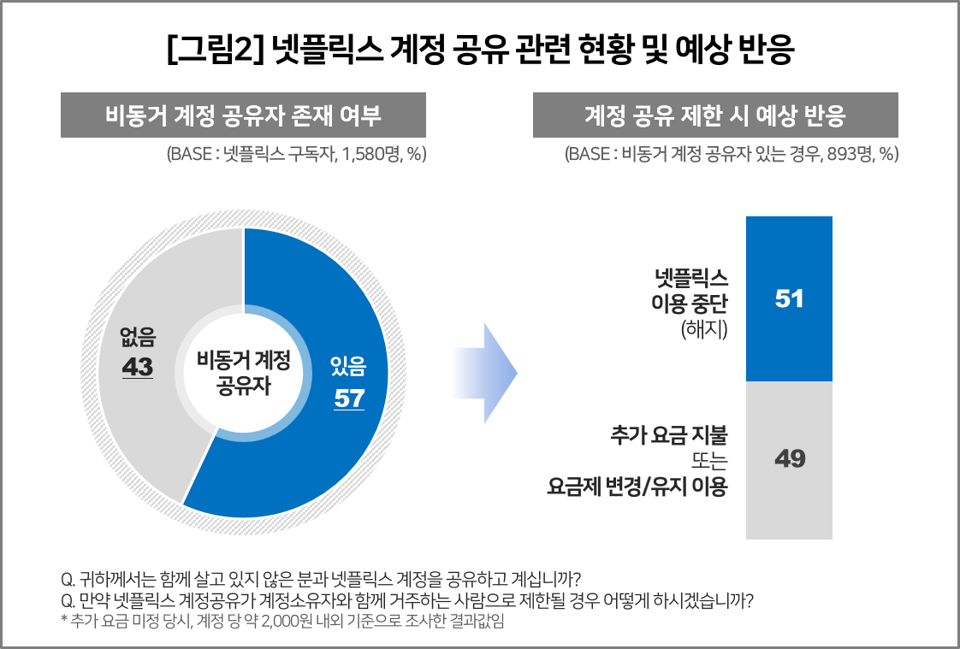

○ 계정 공유 제한이 시행되기 전인 ‘23년 10월 실시한 조사에서 계정당 추가요금이 ‘2000원 정도’일 경우 과반수(51%)가 넷플릭스를 해지하겠다고 응답했다. 넷플릭스의 결정은 이보다 큰 5000원이었다. 넷플릭스는 최근까지 TV 시청이 포함된 계정에만 인증(추가요금 징수)을 요구했지만 앞으로는 모바일 기기 시청자로 규제 범위를 넓혀 갈 것으로 예상된다. 이용자의 거센 심리적 거부감이 어떤 결과로 나타날지 주목된다.

|  |
| --- |
| 컨슈머인사이트는 **비대면조사**에 **효율적**인 대규모 온라인패널을 통해 자동차, 이동통신, 쇼핑/유통, 관광/여행, 금융 등 다양한 산업에서 요구되는 전문적이고 과학적인 리서치 서비스를 제공하고 있습니다. **다양한 빅데이터**를 **패널 리서치 데이터**와 **융복합 연계**하여 데이터의 가치를 높이고 이를 다양한 산업에 적용하는 데 집중하고 있습니다. 특히 최근에는 **100% 모바일 기반**으로 **전국민 표본 대표성**을 가진 **조사 플랫폼 '국대패널'**을 **론칭**하고 **조사업계 누구나 사용할 수 있도록 개방**했습니다. |

----------------------------------------------------------------------------------------------------------------------

이 리포트는 컨슈머인사이트가 2005년부터 수행한 ‘이동통신 기획조사’를 바탕으로 한다. 조사는 컨슈머인사이트의 86만 IBP(Invitation Based Panel)를 표본틀로 연 2회(매년 3~4월/9~10월, 회당 표본 규모 약 4만명-17차부터) 실시하며 이동통신 사용 행태 전반을 조사 범위로 한다. 2023년 하반기에는 3만3790명을 조사했으며, 표본추출은 인구구성비에 따라 성·연령·지역을 비례 할당하여, 모바일과 PC를 이용한 온라인 조사로 진행됐다.

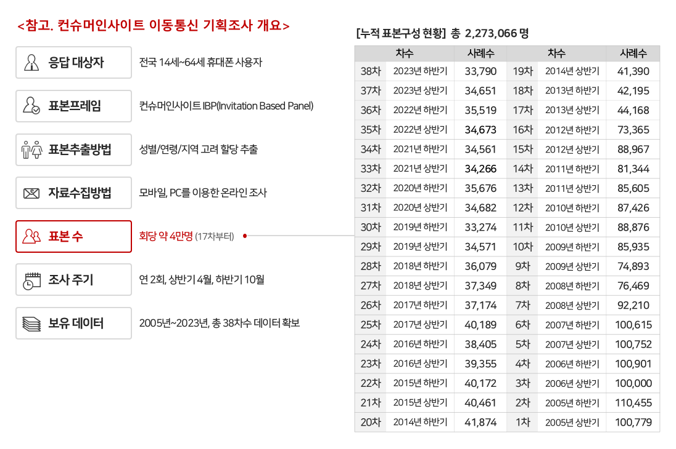

----------------------------------------------------------------------------------------------------------------------

Copyright ⓒ Consumer Insight. All rights reserved. 이 자료의 저작권은 컨슈머인사이트에 있으며 보도 이외의 상업적 목적으로 사용할 수 없습니다.

|  |  |  |
| --- | --- | --- |
| **For-more-Information** | | |
| 박경희 본부장 | parkkh@consumerinsight.kr | 02)6004-7619 |
| 박지영 수석부장 | parkjy@consumerinsight.kr | 02)6004-7629 |
| 권민경 대리 | kwonmk@consumerinsight.kr | 02)6004-7699 |